МКОУ «Новокаякентская начальная школа - детский сад №1»

Конспект ООД по рисованию на тему:

## **«К нам спешит зима».**

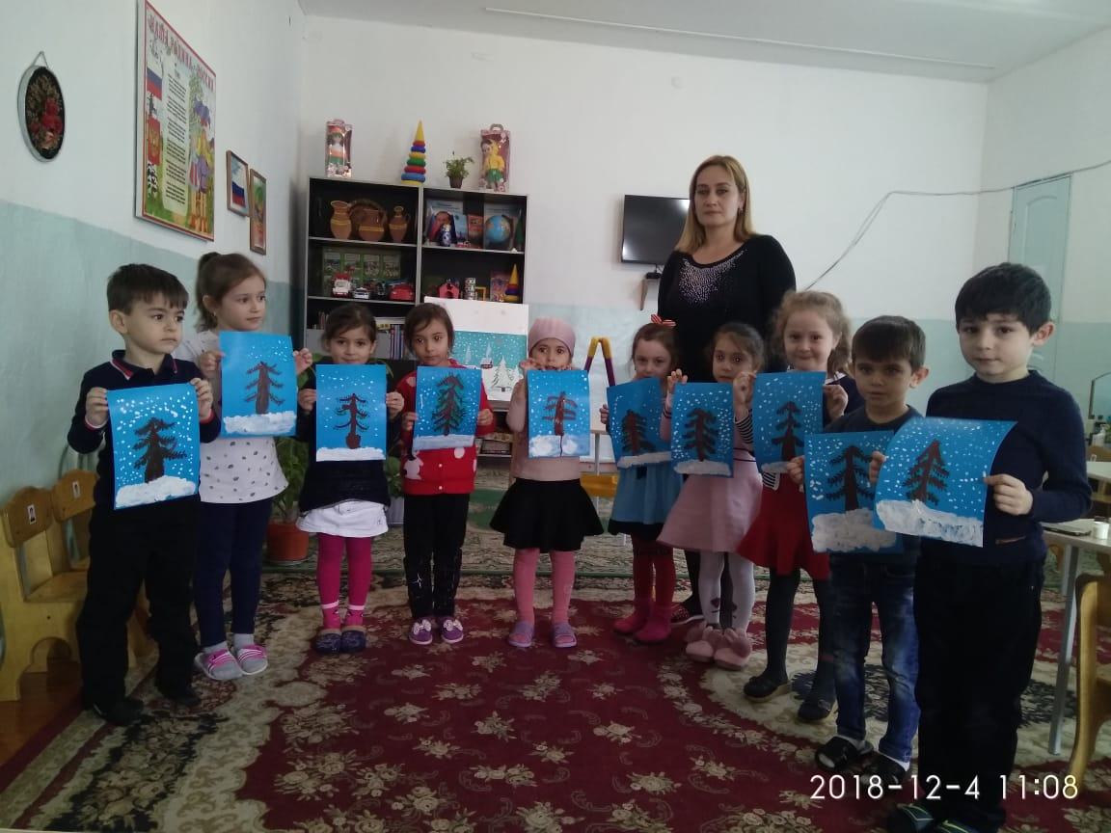

**Воспитатель: Байрамалиева З.З**.

## Конспект ООД по рисованию на тему: «К нам спешит зима».

4.12.2018г

**Программное содержание**

# Образовательная область «Художественное творчество»

1. Познакомить детей жанром живописи – пейзажем.

2. Формировать умение рисовать простейший пейзаж «К нам спешит зима» (сугробы, елка, падающие снежинки) пошагово, вместе с воспитателем.

3. Развивать умение аккуратно рисовать, располагая рисунок на всем листе.

4. Побуждать детей проявлять эмоциональную отзывчивость к произведениям пейзажной живописи.

**Образовательная область «Коммуникация»**

1. Обогащать словарь детей описательными прилагательными.

2. Ввести в активный словарь детей слово «пейзаж» и его значение.

**Образовательная область «Познание»**

1. Закреплять знания детей о признаках зимы.

**Образовательная область «Чтение художественной литературы**»

1. Способствовать развитию умения чувствовать настроение стихотворения.

**Образовательная область «Музыка»**

1. Развивать слуховое восприятие, умение на слух определять погодные явления, изображенные в музыке.

Коррекционно-развивающая задача: развивать мелкую моторику пальцев рук.

**Оборудование:** иллюстрация пейзаж «Елка в снегу», листы для рисования голубого цвета, кисточки для рисования, ватные палочки, краски гуашь коричневого, зеленого, белого цвета, салфетки, баночки с водой, аудиозаписи «Хруст снега» и «Метель».

Ход ООД.  
Воспитатель: Здравствуйте, ребята! Давайте встанем в круг.

За руки по крепче мы возьмемся и друг другу улыбнемся!

Послушайте, что же это такое? (аудиозапись «Хруст снега»)

Дети: Хруст снега.

Воспитатель: Какое время года? Дети: Зима.

Воспитатель: Правильно, зима. А как же определить, что на дворе зима? Дети: Снег, холодно, люди в теплой одежде и т. д. Воспитатель: Ребята, послушайте, ой, что же это? Неужели метель завывает? (аудиозапись «Метель») Закроем глаза и покружимся. Открывайте глаза, куда нас метель принесла? Дети: В лес. Воспитатель: Правильно, мы попали в лес. Посмотрите, что вы видите на картине? Дети: Снег, елка. Воспитатель: Ребята, эта картина называется пейзаж. Давайте все вместе повторим «пейзаж». Молодцы. Пейзаж – это картина, на которой изображена природа. Посмотрите, какая елка? Дети: Высокая, красивая, зимняя, пушистая, колючая)

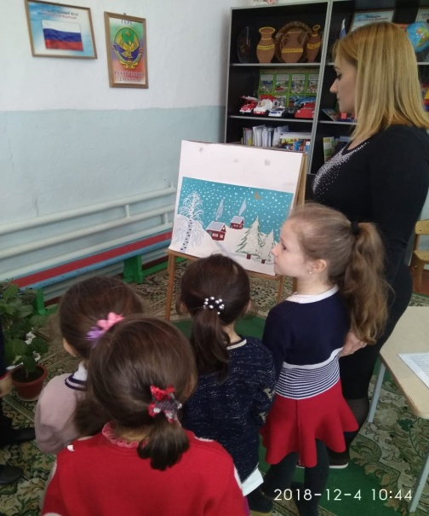

Воспитатель: Ребята, кто пишет картины? Дети: Художники. Воспитатель: Правильно, художник! Давайте и мы с вами тоже побудем художниками и нарисуем пейзаж. Рисовать мы будем последовательно, шаг за шагом вместе со мной, чтобы успевала высыхать краска. Для того чтоб пейзаж получился красивым, необходимо подготовить пальчики для рисования.

## Пальчиковая игра.

Снег руками собирали

Наши пальчики устали (Энергично сжимать и разжимать пальцы)

Мы их будем растирать

Мы их будем согревать (Энергично потирать ладонь о ладонь)

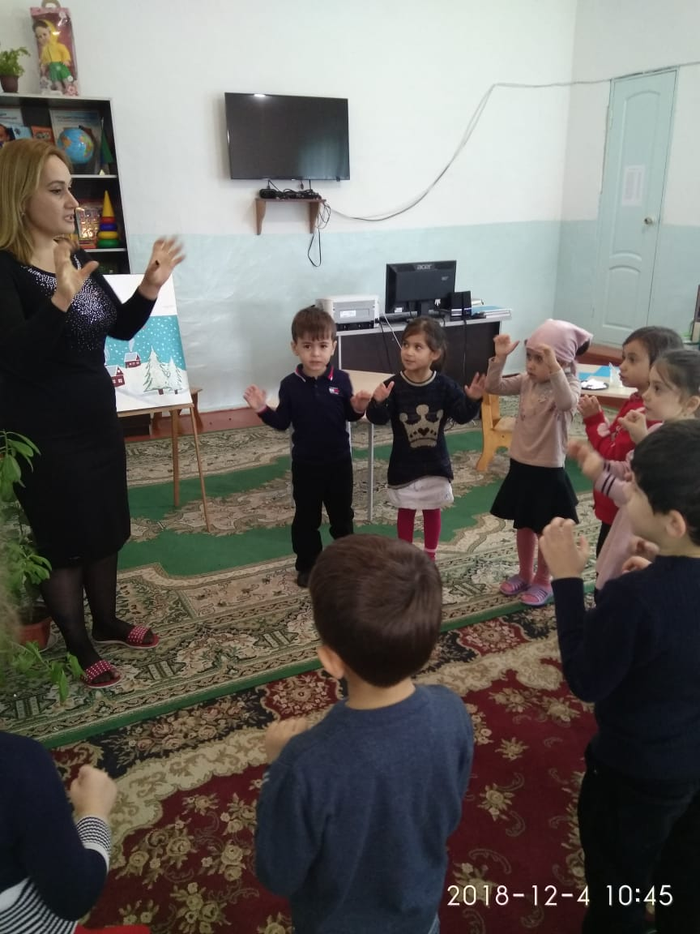

Воспитатель: Сначала мы будем рисовать снег, посмотрите, как я буду это делать. Я набираю на весь ворс кисточки белую краску. Рисую снег внизу листа, у меня будут небольшие сугробы.

Я нарисовала, мою кисточку, ставлю в стаканчик. Теперь вы ребята нарисуйте снег. (дети рисуют) Молодцы! Далее я буду рисовать ствол и ветки нашей елочки. Я набираю на весь ворс кисточки коричневую краску и рисую посередине листа ствол сверху вниз. Ствол у елочки книзу шире, ветки наверху ствола короткие, книзу длиннее и длиннее. Теперь ваша очередь рисовать ствол и ветки. (дети рисуют)Молодцы: Чтобы елочка стала пушистая и красивая, надо нарисовать ей иголочки. Иголочки я буду рисовать жесткой кисточкой. Краску набираю только на кончик кисточки и рисую иголочки, постукивая по листу. Иголочки растут на всех веточках. Посмотрите, какая пушистая елочка получилась! (дети рисуют)

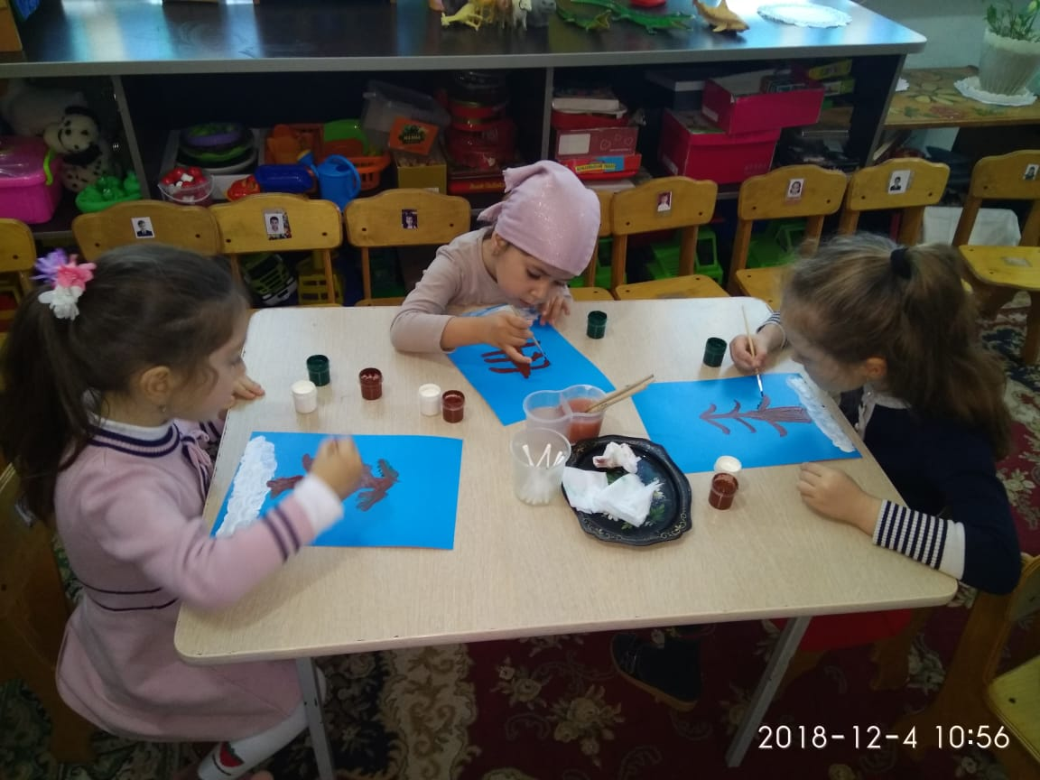

Воспитатель: А сейчас мы с вами отдохнем, физ. минутку проведем.

Мы шагаем по сугробам.

По сугробам крутолобым

Поднимай повыше ногу

Проложи другим дорогу

Сейчас сядем отдохнем,

А потом опять пойдем.

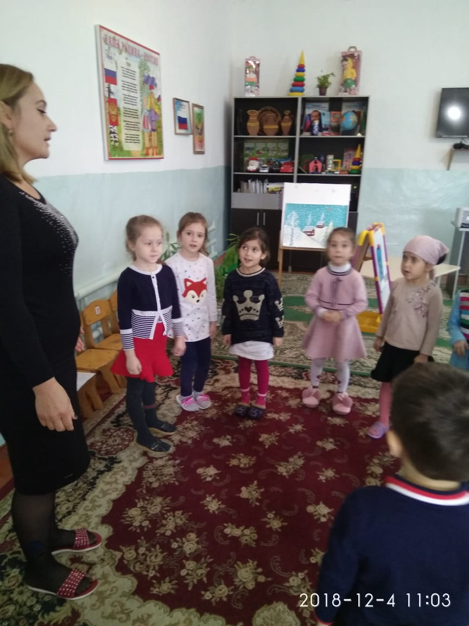

Ребята, наши пейзаж почти готов, осталось нарисовать только

снежинки, падающие с неба. Это мы будем делать все вместе, с помощью ватной палочки. (рисуем снежинки под сопровождение чтения стихотворения)

Мы белые снежинки,

Летим, летим, летим.

Дорожки и тропинки

Мы все запорошим.

Покружимся над елкой

В холодный день зимы

И тихо сядем рядом

С такими же, как мы.

Танцуем над полями,

Ведем, свой хоровод,

Куда, не знаем сами,

Нас ветер понесет.

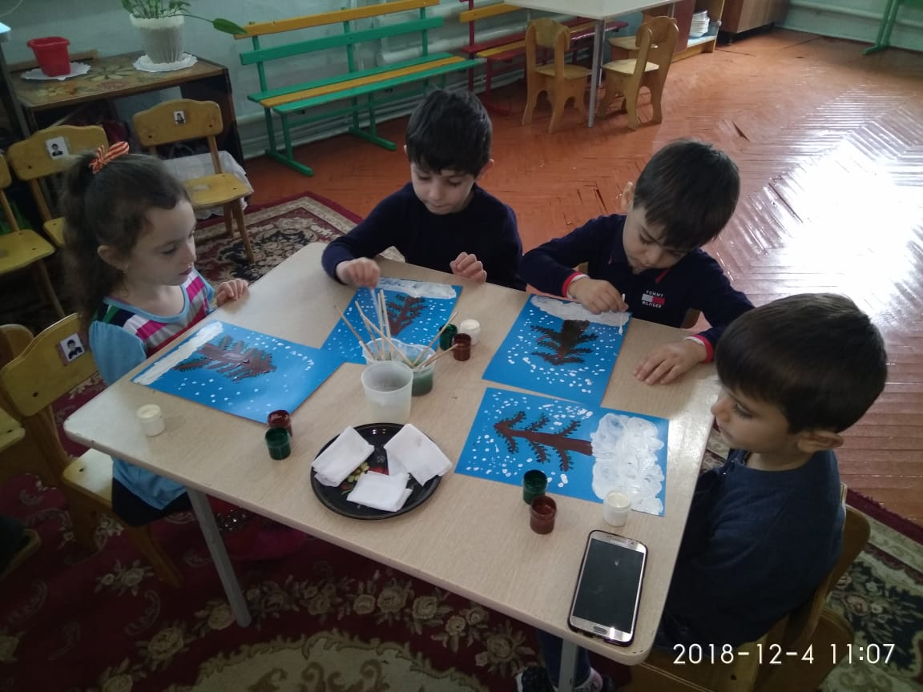

Воспитатель: Ребята, мы с вами настоящие художники, написали картины, красивый пейзаж. Предлагаю вам вернуться в детский сад и сделать выставку картин. (дети кружатся под аудиозапись «Метель») Вот мы и в детском саду. Ребята, где мы сегодня были? (в лесу) Кем мы были? (художниками)

